Madrid, 18 de septiembre, 2024

**Michelin y J.Cano amplían su relación con la incorporación de los servicios de MICHELIN Connected Fleet**

* Desde su fundación en 1991, la empresa de transportes J.Cano ha confiado en Michelin como socio para equipar toda la flota con sus neumáticos
* Con la incorporación de los servicios de MICHELIN Connected Fleet, J.Cano digitaliza sus procesos de control de los neumáticos a través de la tecnología Smart Predictive Tire
* La monitorización en tiempo real de la presión, la temperatura y el control del desgaste ha permitido una gran mejora en la sostenibilidad, con una reducción de 129 toneladas de CO2; y en los costes, con un ahorro de 31.000 euros al mes

En un sector tan exigente como el del transporte por carretera es importante contar con las mejores herramientas y servicios posibles para que la operatividad de las empresas, tanto en el ámbito económico, social y en el relacionado con la sostenibilidad, sea lo más eficaz y eficiente posible. Por ello, siguiendo una estrategia basada en la búsqueda constante de la calidad J.Cano, referencia europea como empresa de transportes de frutas y hortalizas, siempre ha depositado su confianza en Michelin, tanto en la elección de los neumáticos MICHELIN como con la incorporación de los servicios de MICHELIN Connected Fleet para maximizar el potencial de su flota, que cuenta con 350 vehículos.

En la actualidad, J.Cano equipa en todos sus camiones los neumáticos MICHELIN X Multi Energy, una gama que aporta la mejor relación entre agarre, duración y ahorro de carburante, lo que además redunda en una reducción de las emisiones de CO2, a lo que también contribuye con el proceso de reesculturado, que permite aumentar una media del 25% la vida útil de los neumáticos.

Mantener los neumáticos en buen estado es clave en una flota de transporte para favorecer el control del consumo de combustible, las emisiones contaminantes y la seguridad de los conductores. En muchas ocasiones las empresas realizan este control de forma manual, con sus propios equipos de taller o contratando servicios de terceros, confiando en la inspección visual y en lentos controles de presiones, difícilmente aplicables a todos los neumáticos de una flota de forma regular. J.Cano demuestra ir un paso más allá en su relación con Michelin adoptando la solución Smart Predictive Tire,que digitaliza estos procesos, conecta los neumáticos y monitoriza la presión, la temperatura y el desgaste.

**Resultados visibles y medibles**

Con Smart Predictive Tire, las empresas cuentan con la mejor herramienta para monitorizar el desgaste de todos los neumáticos de la flota de forma independiente. Las alertas de presión y temperatura en tiempo real permiten evitar cualquier tipo de imprevisto en carretera, automatizar las inspecciones y planificar el mantenimiento. Gracias a la tecnología Quick Scan, patentada por Michelin, el vehículo pasa por una plataforma especial y el sistema detecta el desgaste de cada neumático. Con este dato y el histórico de uso del vehículo, el algoritmo desarrollado por Michelin es capaz de predecir el kilometraje restante de cada neumático. Esta información es clave para que el cliente pueda planificar con tiempo el mantenimiento de los neumáticos y reducir al mínimo el tiempo parado de cada vehículo. Además, conocer la vida útil permite aprovechar mejor cada neumático, evitando cambios anticipados e ineficientes.

En el caso de J.Cano, el resultado de esta implementación es excelente, ya que la empresa ha logrado una reducción de 129 toneladas en sus emisiones de CO2 y un ahorro en sus costes operativos que puede cifrarse en 31.000 euros al mes. En palabras de Cristina Cano, directora de operaciones de J.Cano : “*Nuestro entorno es cambiante. Nos hemos enfrentado a huelgas, pandemias, sequías y los transportistas siempre hemos estado ahí; en nuestro caso transportamos un bien de primera necesidad y no podemos fallar, por ello debemos estar preparados para afrontar desafíos y adaptarnos a las necesidades de cada situación. El acceso a la información en tiempo real que nos proporciona la herramienta Smart Predictive Tire nos permite anticiparnos a posibles problemas en la carretera, controlar los costes, el fomento de la sostenibilidad, mejorar la gestión de la seguridad y optimizar el tiempo de trabajo de los mecánicos en nuestro taller”.*

María Ballesteros, responsable de sostenibilidad de J.Cano, destaca que *“la herramienta de Michelin nos permite un mantenimiento predictivo y planificarlo con hasta dos meses de antelación. Con esto logramos reducir los tiempos de inactividad del vehículo y aprovechar al máximo nuestros neumáticos, lo que ayuda con los costes y las emisiones de CO2. Además, el seguimiento del comportamiento de los vehículos y los conductores nos brinda beneficios relacionados con la productividad, seguridad, eficiencia y, lo que es más importante para nosotros, la información proporcionada por el equipo sobre cómo implementar la acción para capacitar a nuestros conductores. La conjunción de neumáticos, soluciones conectadas y servicio que nos ofrece Michelin es la combinación perfecta para ayudarnos a maximizar el rendimiento de la flota; y es un privilegio poder hacer todo esto con un único socio”.*

La propuesta integral de Michelin suma todos los servicios y soluciones avanzadas de gestión de flotas que ofrece la marca, transformando los datos de una flota en una ventaja competitiva, donde lo importante no son los datos en sí mismos sino el conocimiento que Michelin extrae de ellos a través de su análisis, y cómo con ellos sus clientes pueden tomar las decisiones que aumenta la eficiencia en sus operativas.

**Vídeo testimonial de J.Cano:** <https://youtu.be/Up343Z9EDsA?si=Gam83gbFtOd5Xuj4>

**Acerca de Michelin**

Michelin está construyendo una compañía líder mundial en la fabricación de composites y experiencias que transforman nuestra vida. Pionera en la ciencia de los materiales desde hace más de 130 años, Michelin aprovecha su experiencia única para contribuir significativamente al progreso humano y a un mundo más sostenible.

Gracias a su incomparable dominio de los compuestos poliméricos, Michelin innova constantemente para fabricar neumáticos de alta calidad y componentes críticos para sectores tan exigentes como la movilidad, la construcción, la aeronáutica, la energía baja en carbono y la sanidad.

El cuidado que pone en sus productos y el profundo conocimiento del cliente inspiran a Michelin a ofrecer las mejores experiencias. Éstas comprenden desde soluciones basadas en datos e inteligencia artificial para flotas profesionales hasta el descubrimiento de excelentes restaurantes y hoteles recomendados por la Guía MICHELIN.

DEPARTAMENTO DE COMUNICACIÓN MICHELIN

[comunicación-ib@michelin.com](mailto:comunicación-ib@michelin.com)

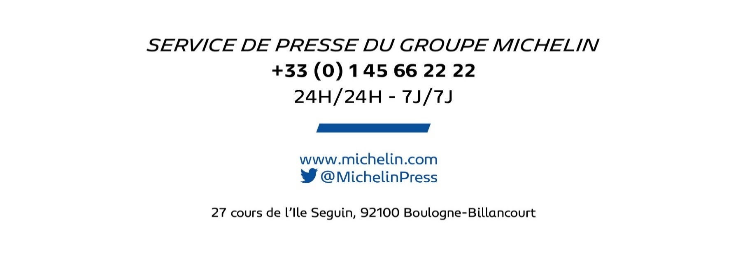

|  |
| --- |
| [www.michelin.es](http://www.michelin.es) |
| [@MichelinNews](https://twitter.com/MichelinNews)  [@Michelinespana](https://www.facebook.com/michelinespana/)  [@Michelinespana](https://www.instagram.com/michelinespana/)  [@Michelin](https://www.linkedin.com/company/michelin/) |

Ronda de Poniente, 6 – 28760 Tres Cantos – Madrid. ESPAÑA